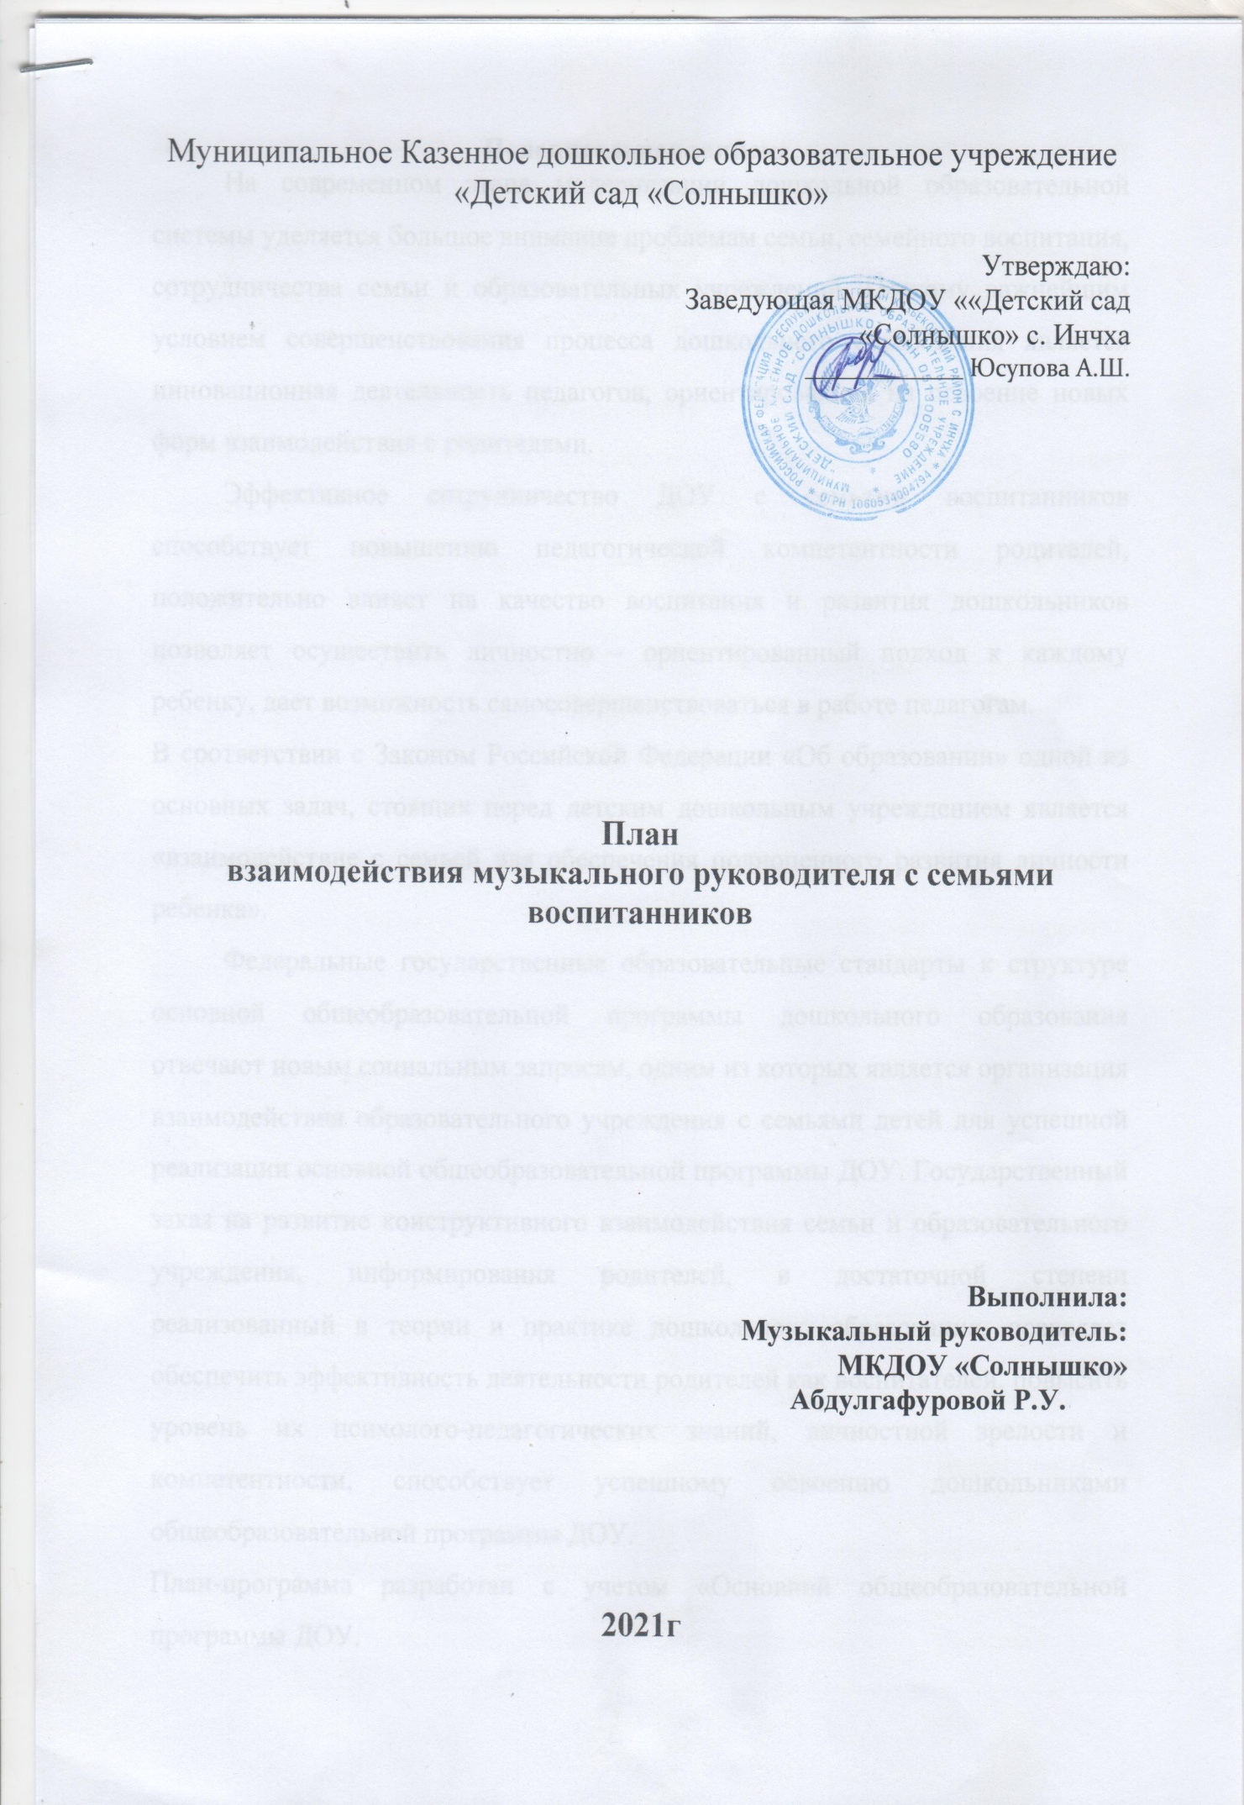

Пояснительная записка.
На современном этапе модернизации дошкольной образовательной системы уделяется большое внимание проблемам семьи, семейного воспитания, сотрудничества семьи и образовательных учреждений. Поэтому важнейшим условием совершенствования процесса дошкольного образования является инновационная деятельность педагогов, ориентированная на освоение новых форм взаимодействия с родителями.
Эффективное сотрудничество ДОУ с семьями воспитанников способствует повышению педагогической компетентности родителей, положительно влияет на качество воспитания и развития дошкольников позволяет осуществить личностно - ориентированный подход к каждому ребенку, дает возможность самосовершенствоваться в работе педагогам.
В соответствии с Законом Российской Федерации «Об образовании» одной из основных задач, стоящих перед детским дошкольным учреждением является «взаимодействие с семьей для обеспечения полноценного развития личности ребенка».
Федеральные государственные образовательные стандарты к структуре основной общеобразовательной программы дошкольного образования отвечают новым социальным запросам, одним из которых является организация взаимодействия образовательного учреждения с семьями детей для успешной реализации основной общеобразовательной программы ДОУ. Государственный заказ на развитие конструктивного взаимодействия семьи и образовательного учреждения, информирования родителей, в достаточной степени реализованный в теории и практике дошкольного образования, позволяет обеспечить эффективность деятельности родителей как воспитателей, повысить уровень их психолого-педагогических знаний, личностной зрелости и компетентности, способствует успешному освоению дошкольниками общеобразовательной программы ДОУ.
План-программа разработан с учетом «Основной общеобразовательной программы ДОУ.
Цель: создать оптимальные условия для эффективного взаимодействия ДОУ и семьи в вопросах музыкального воспитания и развития детей с учетом ФГОС посредством просвещения родителей и вовлечения их в воспитательно-образовательный процесс.
Задачи:
1. Повысить уровень психолого-педагогической культуры родителей по образовательной области «Художественно-эстетическое развитие» раздел «Музыка» путем оказания консультативной помощи.
2. Просветить родителей в вопросах создания музыкально-развивающей среды в семье.
3. Привлечь родителей к активному участию в образовательно-воспитательном процессе ДОУ через внедрение инновационных форм в практику работы с семьей.

Ожидаемые результаты:
1. Психолого-педагогическая компетентность родителей в вопросах музыкального развития дошкольников.
2. Создание развивающей музыкальной среды в семье.
3. Активное участие родителей в теоретических и практических мероприятиях ДОУ.

Содержание плана.

Сроки | Тема | Форма взаимодействия | ответственные
В течение года | «Особенности формирования музыкальности у дошкольника» | Индивидуальные консультации  Папки-передвижки | (по запросу родителей) Родители, музыкальный руководитель
Сентябрь | «Мой ребенок и музыка». | Анкетирование | Музыкальный руководитель, родители.
 | «Рекомендации родителям по слушанию музыки с детьми».  «Приобщайте детей к музыке» | Папка-передвижка
Октябрь | «Что такое музыкальность  Развитие музыкальных  способностей  «Как вы, родители, можете повлиять на развитие музыкальных способностей вашего ребенка». | Выступление на родительском собрании  папка-передвижка  Рекомендации | Музыкальный руководитель, воспитатели.
Ноябрь | «Как научить малышей петь и танцевать»  «Значимость музыкального воспитания в детском саду» | рекомендации  Папка-передвижка | Музыкальный руководитель
Декабрь | «Музыкальное воспитание в семье»  «Как организовать в семье праздник Новогодней елки».  Помощь в изготовлении новогодних костюмов | Папка-передвижка»  Консультация  Практикум | Музыкальный руководитель
Январь | Понравился- ли Вам праздник в детском саду»  «Давайте поговорим о музыке всерьёз»  «Влияние музыки на психику ребенка» | Анкетирование  папка-передвижка | Музыкальный руководитель, родители
Февраль | «Музыка лечит»  «Влияние музыки на развитие ребенка». | папка-передвижка | Музыкальный руководитель
Март | «Подарите праздник»  «Детский праздник дома: как организовать»  «Условия для музыкального развития ребенка в семье». | папка-передвижка | Музыкальный руководитель
Апрель | «Звуки, которые нас окружают»  Музыка на кухне»  «Мастерим музыкальные инструменты всей семьей». | папка-передвижка  Консультация,  практикум | Музыкальный руководитель  Родители
Май | «Если Ваш ребенок поступает в музыкальную школу»  «Выпускной праздник в детском саду» | рекомендации | Музыкальный руководитель  Родители

Литература:
1. Арнаутова Е. Методы обогащения воспитательного опыта родителей // Дошкольное воспитание. 2002. № 9.
2. Арнаутова Е. П. Планируем работу ДОУ с семьей. //Управление дошкольным образовательным учреждением. 2002. № 4.
3. Белоногова Г., Хитрова Л. Педагогические знания - родителям // Дошкольное воспитание. 2003. № 1.
4. Доронова Т. Н. Взаимодействие дошкольного учреждения с родителями // Дошкольное воспитание. 2004. №1.
5. Зверева О. Л., Кротова Т. В. Общение педагога с родителями в ДОУ: Методический аспект. – М. : ТЦ Сфера, 2005.
6. Козлова А. В., Дешеулина Р. П. Работа ДОУ с семьей. - М. : Сфера, 2004.
7. Осипова Л. Е. Работа детского сада с семьёй. – М. : «Издательство Скрипторий 2003», 2008.
8. Свирская Л. Работа с семьёй: необязательные инструкции: Методическое пособие для работников дошкольных образовательных учреждений. – М. : ЛИНКА-ПРЕСС, 2007.
9. Солодянкина О. В. Сотрудничество дошкольного учреждения с семьёй: Практическое пособие. – М. : АРКТИ, 2006

